2022数博会参展方案

一、企业简介（200字以内）
贵州砼智造科技有限公司是贵州兴达兴建材股份有限公司旗下的一家全资子公司，是互联网+大数据的高科技服务型公司，主要是对建材行业提供技术服务，投资1亿元与多家科研院所自主研发并建设了国内首个高性能混凝土智能制造大数据项目--“砼智造工业互联网云平台(简称砼智造)”，通过数据云集成MES智能执行系统、智能物流系统、C2F电子商务系统，完善从研发设计、生产制造到售后服务的全链条供应链体系，推动混凝土供应链上下游企业实现协同采购、协同制造、协同物流、协同施工，将高性能混凝土原材料、生产、物流、施工、养护等各环节互联互通，通过大数据、云计算手段实现高性能混凝土产业的流程型智能制造和大规模个性化定制，加快推进高性能混凝土制造与服务协同发展。
二、企业上榜排名、资质、荣誉
目前，公司已取得软著权46件，申请并获得发明专利受理3件、实用新型专利受理4件，在2021年还取得了工信部新一代信息技术与制造业融合发展试点示范项目和工信部智能制造优秀场景称号，并参与了《工业互联网赋能产业链供应链白皮书》、《工业互联网APP优秀解决方案精选集》等编写。
三、拟在数博会展示的主要产品简介（图文结合）
（一）
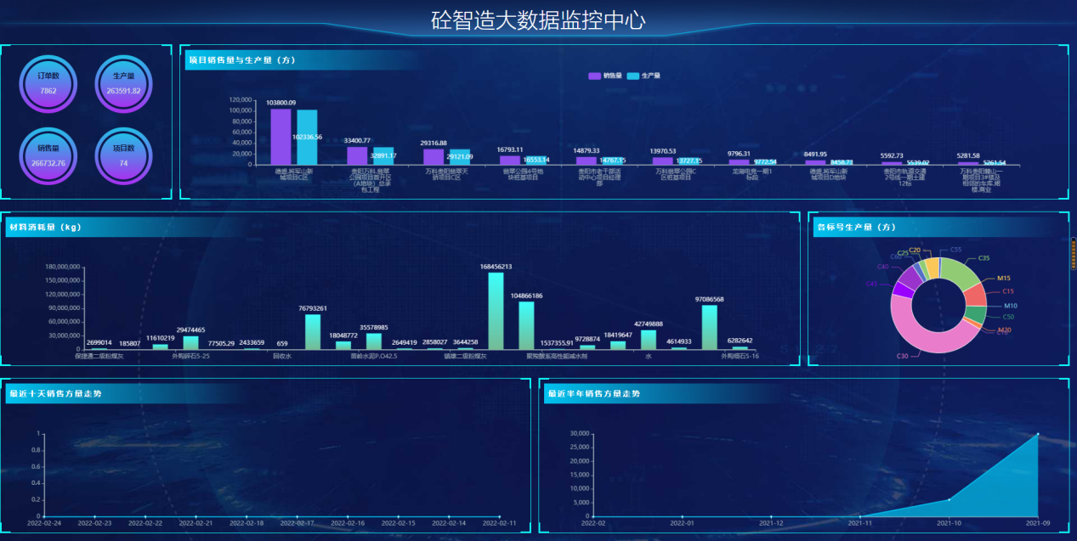
砼智造-工业互联网云平台是由我公司自主研发的基于工业互联网2.0的体系架构设计的商砼行业国内首个互联网+协同制造的云服务支撑平台，我们通过大数据、物联网、人工智能、区块链等技术，形成整个上下游生态链（上游原材料、下游施工建设方）的协同制造，建筑工程质量实现数字化动态管控，且混凝土生产全过程在线采集，全过程可追溯。

（二）
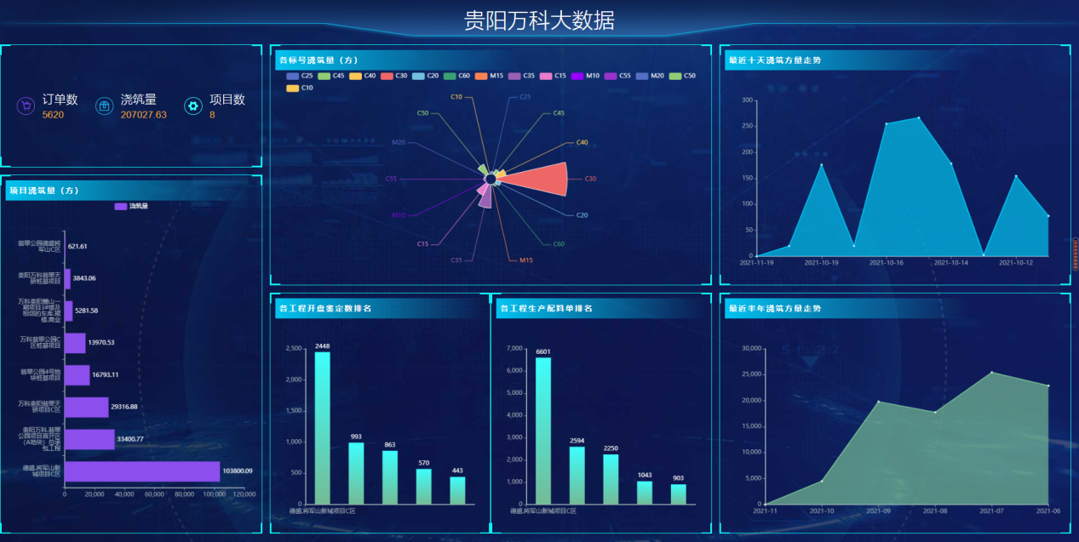
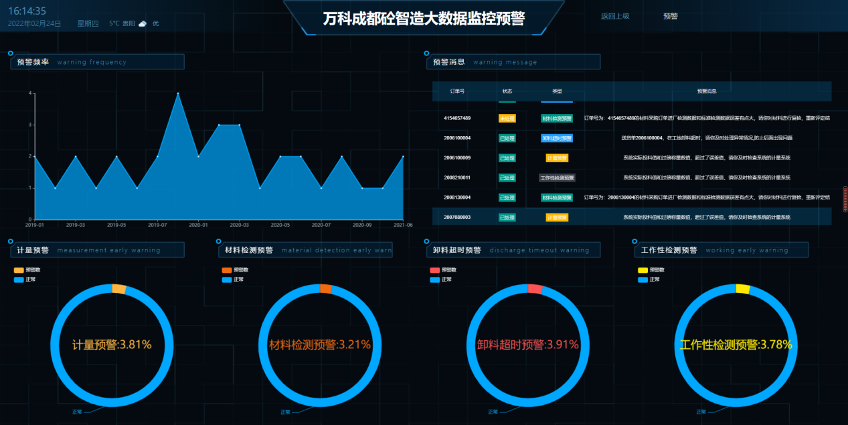
砼智造平台的服务化延申，为房开商提供大数据监控服务，通过平台可以实时掌控项目施工明细、原材料消耗明细、混凝土用量明细以及混凝土质量预警等信息，可以全方位的对项目进度实时把控。

（三）
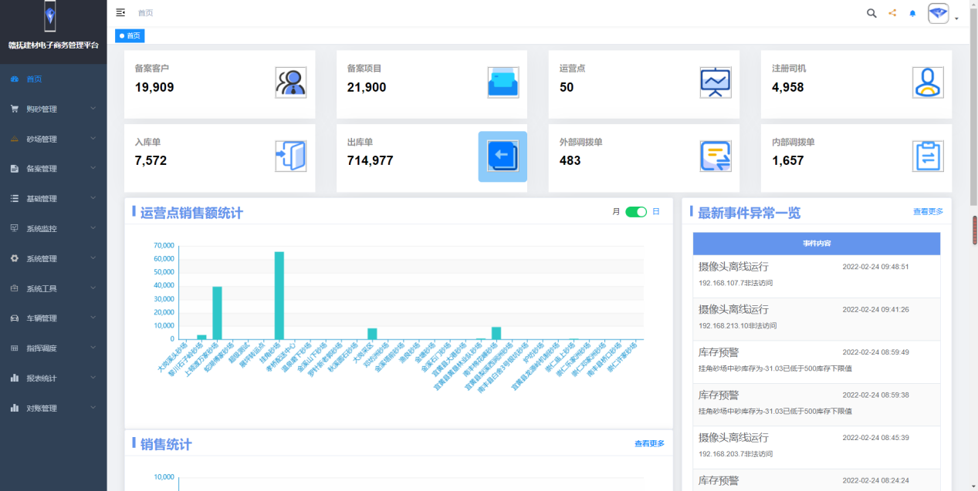
赣抚建材电子商务管理平台是由我公司为客户打造的集采砂购砂为一体的交易平台，通过平台可以实时掌控各运营点销售明细、出入库单明细、各类报表统计等信息，实时监控项目运营情况。
四、本公司产品的应用场景及行业解决方案
（一）
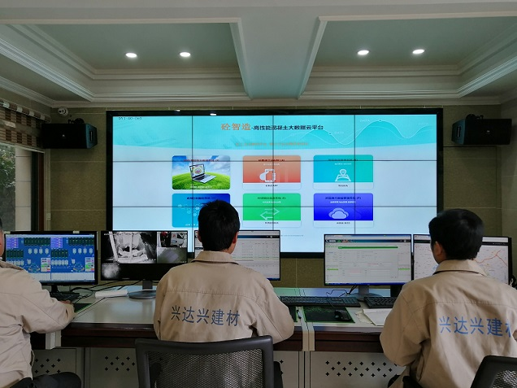
砼智造-工业互联网云平台汇聚商砼行业机理模型，通过大数据+物联网+人工智能等技术应用，实现了商砼MES流程型智能制造和大规模个性化定制，是面向商砼全产业链的“互联网+协同制造”云服务支撑平台。平台集成了商砼智能定制、生产、物流、施工等功能于一体的系统，构建了商砼产业信息化生态体系，实现了原材料、生产、运输、施工全过程实时数据采集、监测、分析和综合集成应用，为商砼智能制造制定了一站式解决方案。“以智赋能、以智增效”、“赋能制造、服务未来”是砼智造推动传统商砼产业转型升级的核心价值。
五、展台设计方案（非必要，按需提供）

